
12.8号 数学每日一补圆（5.1-5.7）
一、
1. 直线与圆的位置关系
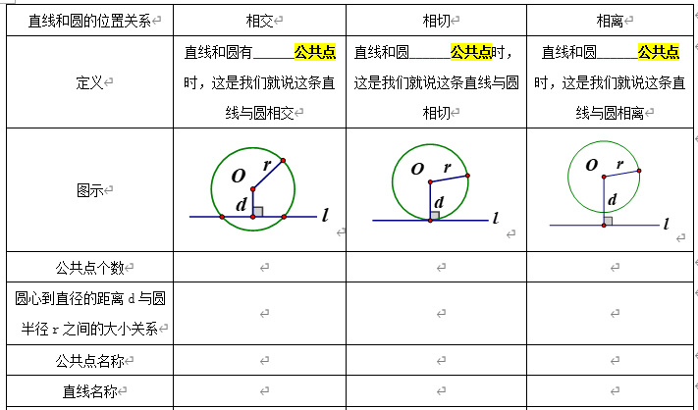
2. 三角形的内切圆和三角形的外接圆
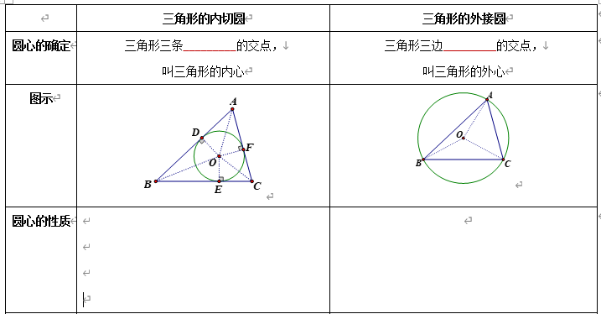
二、基础+典例
1．如图，在$⊙O$中，$AB$是直径，C，D为$⊙O$上的点，$\overset{⌢}{BC}=\overset{⌢}{DC}$．若$∠CBD=35°$，则$∠ABC$的度数为（ ）
A．$35°$ B．$45°$ C．$55°$ D．$65°$
2．如图，四边形ABCD内接于⊙O，$∠AOC=140°$，则$∠ABC$的大小为（ ）
A．$40°$ B．$80°$ C．$110°$ D．$140°$
3．如图，四边形$ABCD$内接于$⊙O$，若$∠BOD=130°$，则$∠ECD$的度数是（ ）
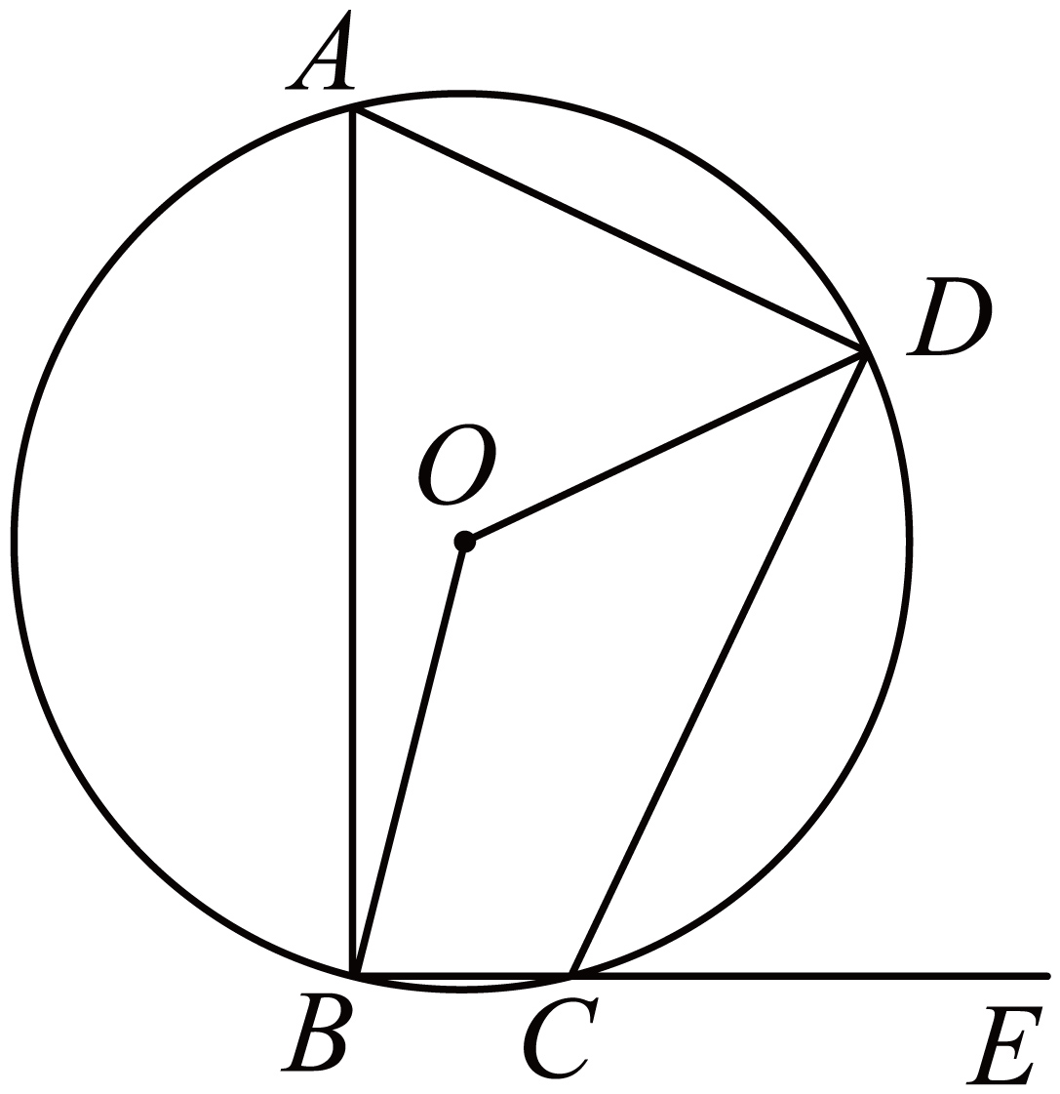
A．$50°$ B．$55°$ C．$65°$ D．$70°$
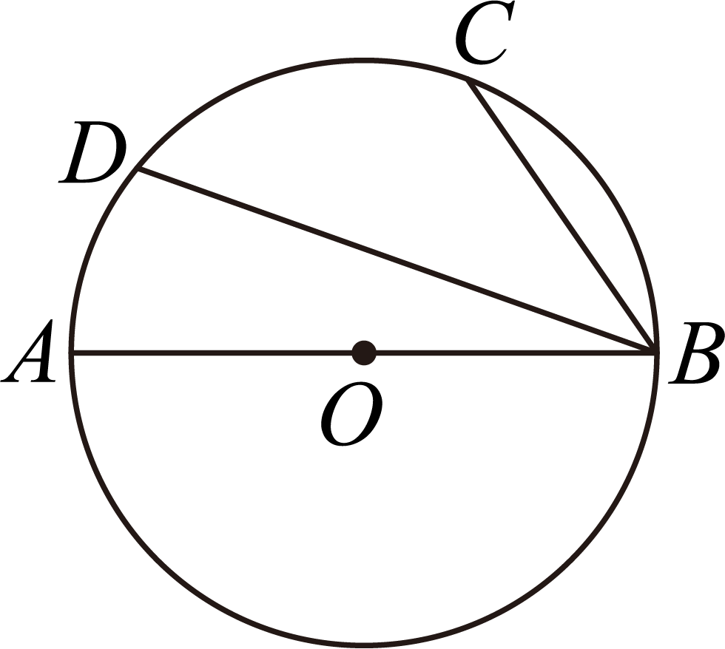
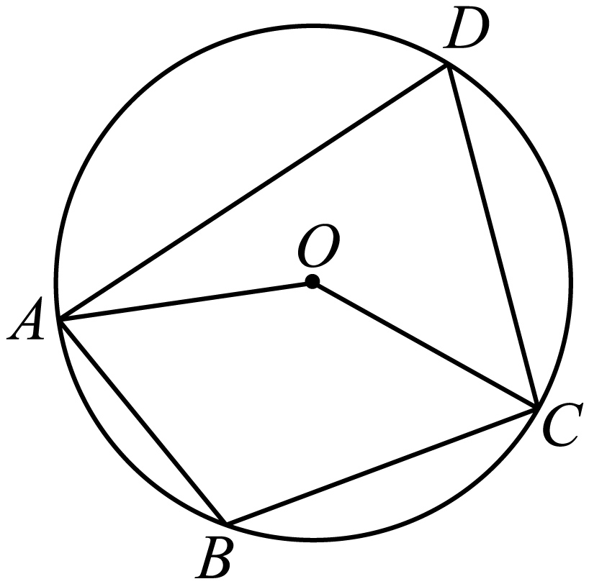

4．如图，$PA$、$PB$是$⊙O$的切线，A、B为切点，点C、D在$⊙O$上，连接$AD、BC、CD$．若$∠P=110°$，则$∠PAD+∠C$的结果为 ．
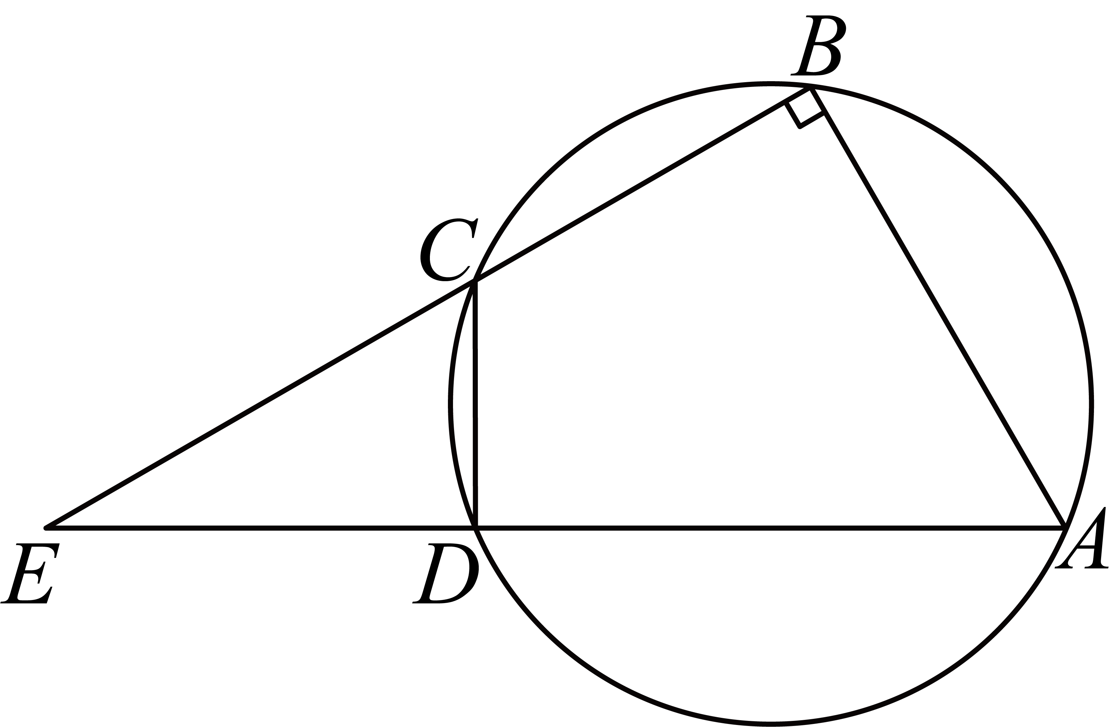
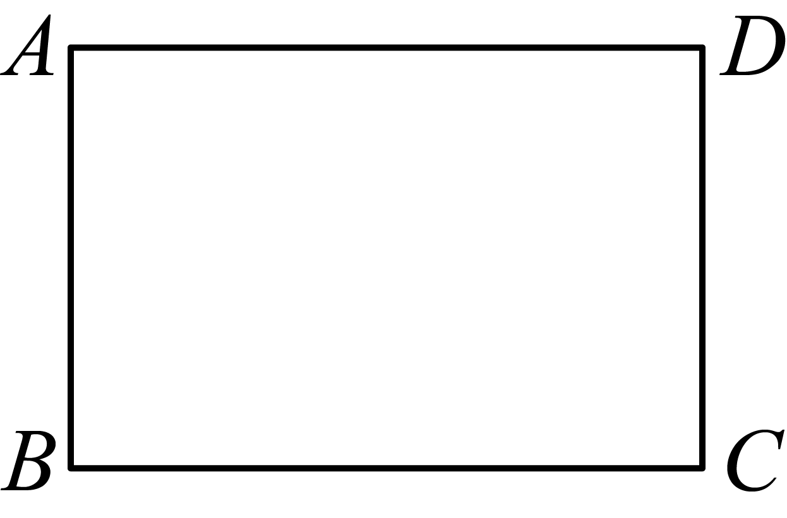
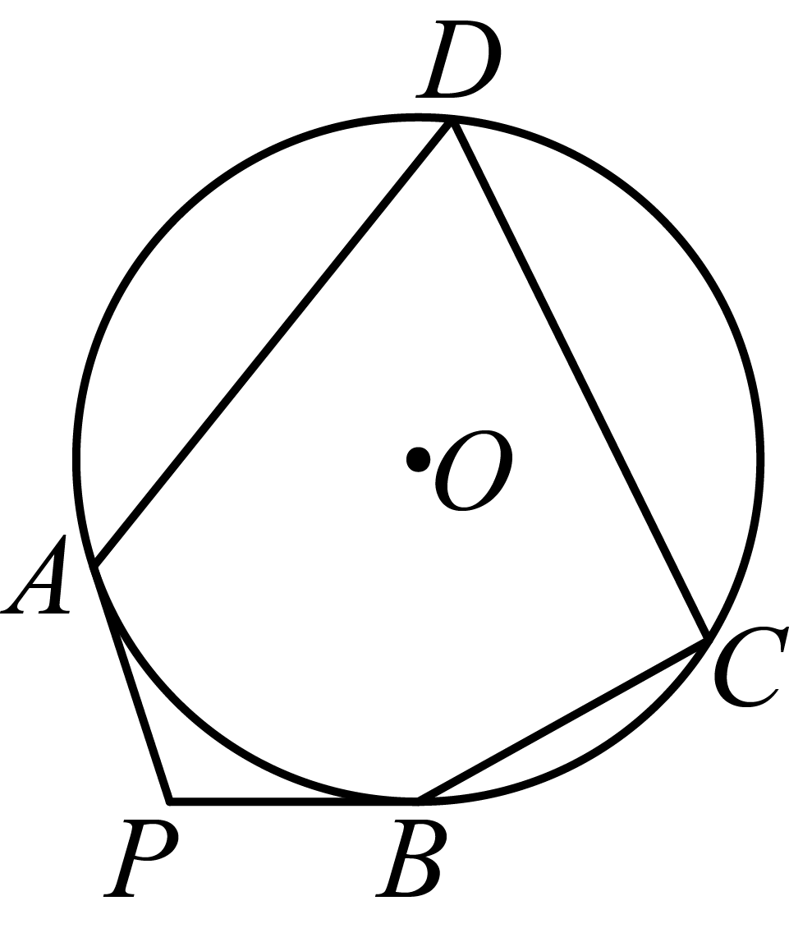
5．如图，在圆内接四边形$ABCD$中，$∠A=60°$，$∠B=90°$，$AB=2$，$CD=1$，延长$BC$，$AD$交于点E，则$AD=$ ．

三、易错题
1．如图，在矩形$ABCD$中，$AB=2,AD=3$，现有一点$P$在直线$CD$的左侧，且$tan∠DPC=2$，则线段$PB$的最小值为 ．
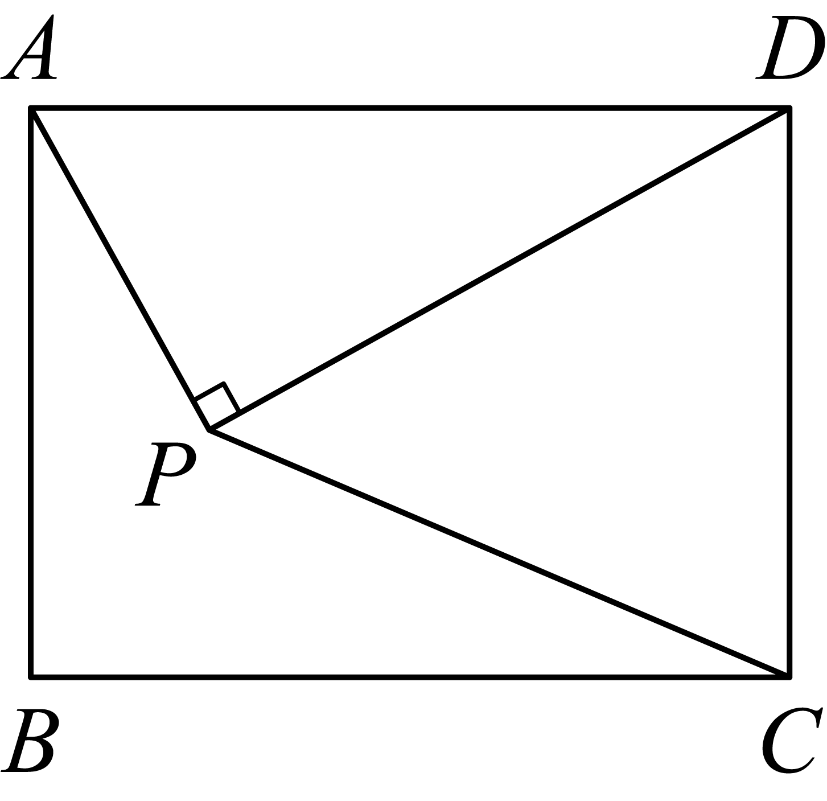
2．如图，在矩形$ABCD$中，$AB=6，BC=8$，点P是矩形$ABCD$内一动点，连接$PA$，$PC$，$PD$，若$PA⊥PD$，则$PC$的最小值为 ．

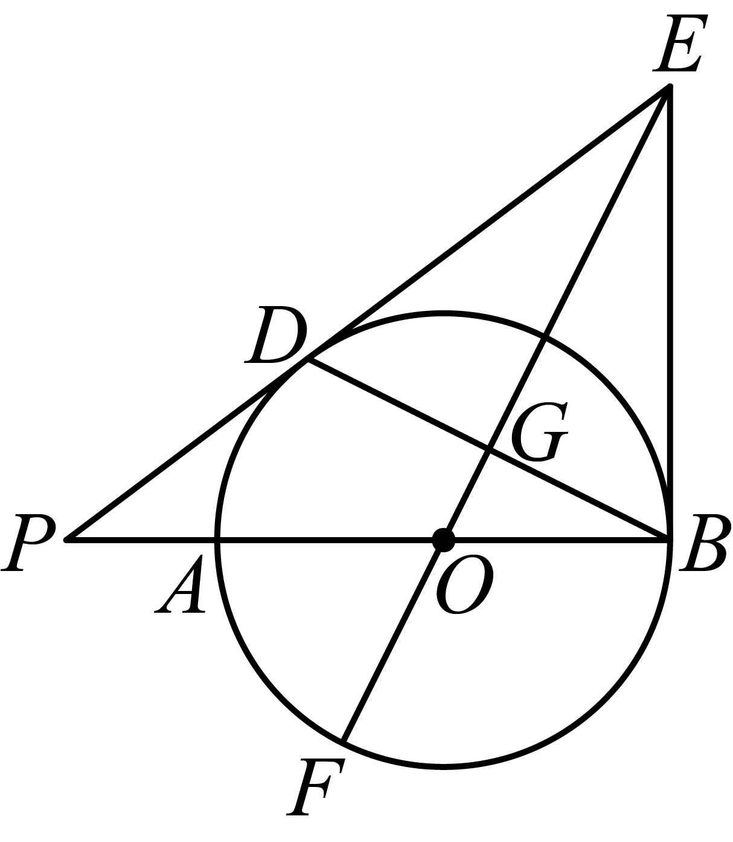
3．如图，$AB$是$⊙O$的直径，$BE$与$⊙O$相切于点$B$，点$D$是$⊙O$上一点，连接$ED$并延长交$BA$的延长线于点$P$．连接$BD$、$EO$相交于点$G$，延长$EO$交$⊙O$于点$F$．若$EO$平分$∠DEB$，且$EG⊥BD$．
(1)求证：$EP$是$⊙O$的切线；
(2)若$AP=3$，$PD=6$，求$OA$及$EF$的长．

